

تروما

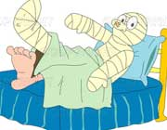

تعریف تروما:
جراحت‌های شدید در اثر وقوع حادثه یا تصادف و هرگونه آسیب یا صدمه‌ای را که به‌دنبال برخورد عوامل فیزیکی یا شیمیایی با بافت‌های بدن به‌وجود آید، تروما گویند.
تعریف تروما از نظر پزشکی و روانشناختی عبارتند از:
از نظر پزشکی: یک جراحت بدنی شدید یا شوک بحرانی
از نظر روانشناختی: تجربه‌ای که از نظر هیجانی دردناک، پریشان‌کننده و ناگهانی باشد و اغلب باعث اثرات پایدار بدنی و ذهنی شود.
تروما می‌تواند انسانی یا طبیعی باشد:
جنگ، تصادف، آتش‌سوزی، شکنجه و تجاوز از تروماهای انسانی و سیل، آتشفشان و زلزله از تروماهای طبیعی هستند.
تروما براساس مکانیسم آسیب شامل:
نافذ Penetrating T: آسيب توسط اشيايي كه عمدتا سطح بدن را سوراخ كرده و به آن نفوذ كرده و موجب آسيب به بافت هاي نرم، اعضاي توخالي و حفرات بدن مي شوند.
غير نافذ Blunt T : وارد شدن نيرو به بدن بدون پاره كردن بافت يا اعضاي توخالي يا تو پر.
ارزیابی بیماران ترومایی:
- سر:
- DCAP_BTLS:
  - بد شکليDeformity
  - کوفتگي و لهيدگيContusion
  - خراشيدگيAbrasion
  - سوراخ شدگي و زخم هاي باز Puncture & penetration
  - سوختگيBurns
  - درد و حساسيت در لمس Tenderness
  - بريدگي و پارگي Laceration
  - تورمSwelling
- كريپتاسيون
- پارگي
- خونمردگي اسكالپ
- فتق مغزی
- چشم ، گوش و صورت
- گردن:
- پارگي عروق
- آمبولي
- اتساع ژوگولار
- تراشه
- آمفيزم زير جلدي
- آسيب ستون فقرات گردني
- تروما
- خونریزی
- استفاده از کلار گردنی
- قفسه سينه:
  - ديسترس تنفسي
  - مشاهده و لمس
  - لمس كلاويكول
  - لمس دنده ها
  - قرینه بودن قفسه سینه
  - قفسه سينه شناور
  - پنوموتوراکس فشارنده ، زخم قفسه سينه
  - آمفیزم زیر جلدی
- سمع صداهای تنفسی:
- رال یا کراکل:
  - عبور اکسیژن از داخل رطوبت یا مالیدن دوقطعه مو
  - نارسایی قلب یا برونشیت مزمن
- رونکای:
  - صدای مداوم با فر کانس پایین تر و کیفیت زنگ دار بیانگر مایع در راه هوایی بزرگ
  - نارسایی شدید احتقانی قلب، ادم ریه، برونشیت، پنومونی، آسپیراسیون
- استریدور:
  - قار قار در دم، ناشی از تورم یا اسپاسم عضلانی راه هوایی
  - اپیگلوتیت باکتریال، خروسک ویروسی، تورم ناشی از راه هوایی یا جسم خارجی
  - نشانه مشکل تهدید کننده حیات در کودکان
- خس خس یا کروپ:
  - رانده شدن هوا از راه باریک
  - صدای وزشی با فرکانس بالا در بازدم
  - در آسم و برونشیت
- فراکشن راب:
  - صدای مالشی خشک و کم فرکانس ناشی از سطوح ملتهب پلور روی یکدیگر، پلورزی، آمبولی ریه و سل
- شكم:
- مشاهده
- لمس هر چهار ربع
- گاردينگ
- احتمال خونريزي ارگان هاي تو پر
- علامت كولن
- گري – تر نر
- معاينه چهار ربع
- تشخيص خونريزي داخلي و انتقال
- پارگي ارگان هاي توخالي
- علامت تندرنس برگشتي
- حساسیت در لمس، سفتی، تورم، گاردینگ و اتساع
- لگن:
- كريپتاسيون
- پايداري لگن
- احتمال آسيب عروقي
- ارزيابي حلقه لگني و سمفيزيس پوبيس
- در صورت آسيب حتما ثابت كنيد
- بررسي ژنيتال: خونريزي، بي اختياري ادرار ، پرياپيسم
- صدمات لگن: خونریزی شدید
- مایع درمانی و اکسیژن و تخته بلند پشتی
- اندام ها:
- كريپتاسيون در چهار اندام
- آتل بندي و ثابت كردن
- گردش خون و کنترل خونریزی
- PMS
- بررسي نبض، حس و توانايي حركت و نوروواسكولاريزاسيون، دما
- بررسي احتمال آسيب نخاعي در بي حركتي پاها يا نيمه اندام
- خلف بدن:
- مراقبت از نظر احتمال آسيب ستون مهره ها
- تندرنس
- لمس سريع و مشاهده از نظر تروما وخونمردگي
- انتقال بيمار با حفظ راستاي بيمار
- علايم حياتي:
- نبض
- فشار خون
- دما
- مردمك ها
- پالس اکسی متری
- تست گلو کز
- ارزیابی علایم حیاتی در بیماران پایدار هر 15 دقیقه و در بیماران نا پایدار هر 5 دقیقه
- بررسی سطح هوشیاری: محرک کلامی و آگاهی ( بررسی حاقظه، زمان، مکان و حادثه)
- تحریک دردناک فقط از طریق : فشردن بستر ناخن، بالای کاسه چشم، عضله تراپوزیس، جناغ

GCS کمتر از 8 کما تلقی می شود

جدول مقیاس گلاسکو:
6 | 5 | 4 | 3 | 2 | 1
 |  | خودبخود | در برابر صدا | در برابر درد | ندارد | باز كردن چشمها
 | هدفمند | درهم بر هم يا از روي آشفتگي | كلمات نامناسب | كلمات نامفهوم يا غير قابل درك | ندارد | پاسخ كلامي
اطاعت از دستورات | تعيين محل درد | عقب كشيدن  دور کردن تحریک | خم كردن اندام  دکورتیکه | باز كردن اندام  دسربره | ندارد | پاسخ حركتي

وضعیت هوشیاری بیمار را به صورت زیر نیز می توان تعیین نمود:
- هوشیار orientated:
- چشمان بیمار خودبخود یا با حضور شما باز
- از محیط آگاه و پاسخ می دهد
- از دستورات تبعیت می کند
- با چشمان خود اشیاء را دنبال می کند.
- گیج confused:
- محیط را بخوبی درک نمی کند و پاسخ مناسب، اما آهسته به محرک ها دارد.
- خواب آلوده:
- تنها با محرک های قوی بیدار می شود.
- پاسخ حرکتی و واکنشهای باز تابی معمولا کامل می باشند، مگر آنکه بیمار فلج شده باشد
- عدم پاسخگويي:
- اغما: عدم پاسخگويي به تحريكات
- حفظ راه هوايي و اكسيژن تراپي
در بیماران ترومایی اندازه مردمک ها و واکنش آنها به نور نیز باید مورد ارزیابی قرار گیرد:

اندازه طبیعی مردمک ها 5-3 میلی متر است اندازه و پاسخ طبیعی مستلزم عملکرد صحیح اعصاب زوج 2 و 3 عصبی می باشد.
در صورتی که مردمک ها هر کدام از اختلات زیر را داشته باشند موارد زیر مطرح می شود:
- بدون واکنش:
آسیب پونز، مسمومیت مواد مخدر، آنوكسي مغزي
- دیلاته بدون واکنش یکطرفه: آسیب زوج سوم
- دیلاته و بدون واکنش دو طرفه:
گرفتاری شدید پل مغز، مرگ مغزی گاهی به ندرت در مسمومیتها
- پتوز: اختلال زوج سوم
- كندي واكنش: كاهش پرفيوژن مغزی
- نا مساوي: ضايعات، مننژيت، مسموميت دارويي، فلج عصب سه قلو

صدمات عضلاني اسكلتي در تروما

كشيدگيStrain
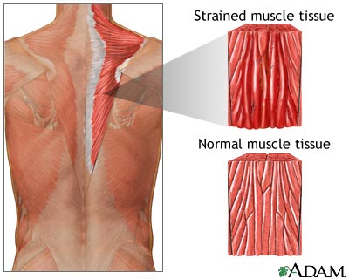

- رگ به رگ شدن
- آسيب عضله يا آسيب هم زمان عضله و تاندون بر اثر كشيده شدن بيش از حد يا پاره شدن عضله
- هيچ آسيب مفصلي وجود ندارد.
پيچ خوردگي Sprain:
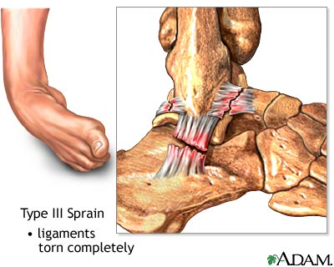

نوعي آسيب مفصلي يا پارگي ليگامان دررفتگي نا كامل يا موقتي انتهاي استخوان كشيدگي يا پارگي ناكامل ليگامان هاي حمايت كننده می باشد. جابجايي شديدي وجود ندارد.
- در نوع شديد:
- مفاصل جابجا، کپسول یا لیگامان کشیده یا پاره
- در کل مانند یک جابجایی یا نیمه دررفتگی تلقی شود.
- اغلب در مفاصل زانو و مچ پا
علايم:
- تندرنس در ليگامان هاي صدمه ديده
- تورم و كبودي روي ليگامان ها
- درد در استفاده از اندام و عدم حرکت
- افزايش ميزان حركت
درمان
- استراحت
- الویشن
- کیسه یخ در 24 ساعت اول
- بعد از آن گرما
- پانسمان فشاری و ثابت نگه داشتن

در رفتگيDislocation :
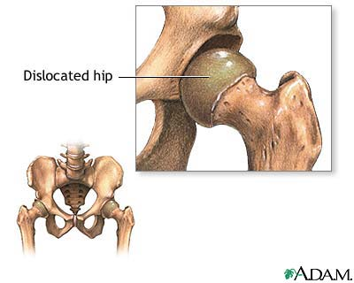

خارج شدن استخوان از موقعيت طبيعي در مفصل خود از هم گسيختگي يك مفصل انتها هاي استخواني در تماس با هم نباشند ليگامان هاي حمايت كننده اغلب به طور كامل پاره شده اند.
- دررفتگی ممکن به صورت:
در رفتگی کامل
در رفتگی ناقص
مفاصلي كه در رفتگي شايع است:
- انگشتان دست، شانه، آرنج، هيپ، مچ پا
علايم:
  - تغيير شكل قابل ملاحظه یا تغییر محور استخوان
  - تورم
  - دردي كه با هر تلاشي براي حركت تشديد ميشود.
  - فقدان حرکات طبیعی
  - تندرنس
  - مفصل قفل شده
  - بي حسي يا گردش خون مختل
  - تغییر طول اندام
شكستگي ها:
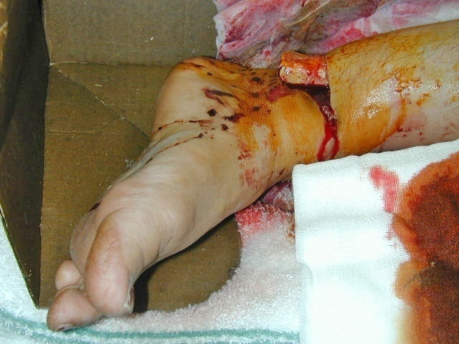

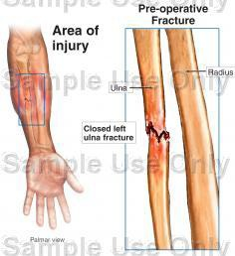
شکستگی عبارتداز:
- از هم گسيختگي در پيوستگي استخوان در اثر نيروي خارجي:
- شكستگي باز:
يك زخم همراه شكستگي وجود دارد يا از محل بيرون زده باشد.
اندازه زخم كوچك يا وسيع
- شكستگي بسته يا ساده:
انواع شكستگي ها
- شكستگي مركبcompound:
- شكستگي با آسيب پوستي يا مخاطي همراه است
- شكستگي چند قطعه اي comminuted
- تركه ايGreenstick :
- شكستگي كامل نباشد. يك سمت گسيختگي و سمت ديگر آن خميدگي
- كندگيavulsion:
- كنده شدن قطعه اي از استخوان به وسيله رباط يا تاندون
- فشردگيcompression:
- شكستگي مهره ها همراه با فشرده شدن و روي هم خوابيدن
- فرو رفتهdepressed:
- قطعات استخواني به سمت داخل فرو رفته اند
- اپي فيزي epiphysis:
- شكستگي از خط اپي فيز گذشته است . صفحه رشد
- درهم رفته impacted:
- قطعات شكسته در هم فرو رفته اند
- مايلoblique:
- خط شكستگي نسبت به محور استخوان زاويه دار است . نا پايدار
- مرضي يا پاتولوژيكpathologic:
- پوكي استخوان، كيست، پاژه، تومور ومتاستاز
- مارپيچيspiral:
- خط شكستگي دور تنه استخوان مي چرخد.
- استرسstress:
- شكستگي كه در نتيجه بار اضافي بدون بهبودي عضله و استخوان
- عرضيtransverse :
- خط شكستگي به طور مستقيم و عمود بر محور استخوان است.
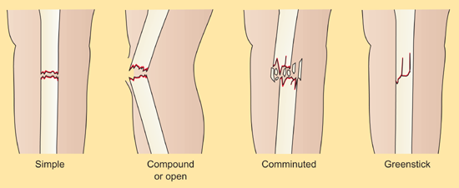

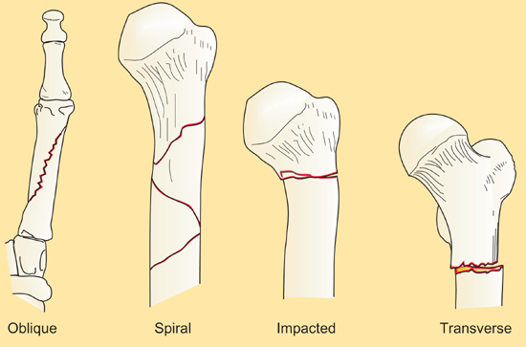

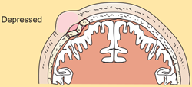
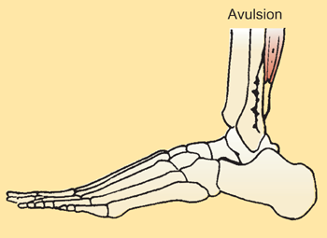

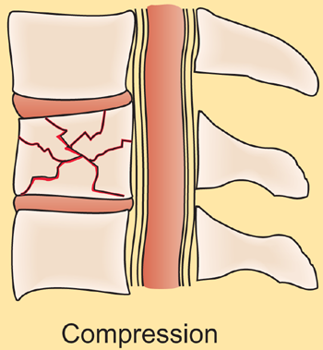

علايم و نشانه های شکستگی:
- دفورميتي يا زاويه دار شدن يا تغيير شكل
- تندرنس
- در صورت هوشياری از خودش و در صورت بيهوشی بر اساس يافته ها
- گاردينگ
- كریپتوس يا خش خش
- تورم: نشان دهنده خونريزي
طلا جواهرات و ساعت و ... خارج كنيد.
- ضعف شديد و عدم كاركرد
- اكيموز يا كبودي
- حركت نابجا
10. مشاهده ضايعات عروق و اعصاب و بافت در اثر از هم گسيختگي
11. درد
12 . مفاصل قفل شده

- نکته قابل توجه:
- اندام دردناك، متورم يا تغيير شكل يافته مي تواند دچار شكستگي، كشيدگي، پارگي يا جابجايي باشد
- وقت خود را براي تلاش به شناسايي نوع آسيب تلف نكنيد.
- مراقبت اورژانسي زير را براي هر اندام دردناك، متورم يا تغيير شكل يافته انجام دهيد:
- کنترل از نظر 5 P
- Pain
- Pallor
- Paresthesia
- Pulse
- Paralysis
- فیکس کردن
آتل گيري:
آتل يك وسيله سخت يا قابل انعطاف پذير براي حمايت و نگهداري اندام آسيب ديده در وضعيت مناسب است.
- آتل یک مراقبت اورژانسي است در :
  - هر اندام آسيب ديده متورم
  - دردناك
  - تغيير شكل يافته در صورتيكه جان مريض در خطر فوري نباشد.
  - در آتل گيري ازهر وسيله اي كه براي بي حركت نگه داشتن قسمتي از بدن مي توان استفاده كرد.
هدف آتل گيري :
1- جلوگيري از جابجايي قطعات استخواني و كاهش صدمات بيشتر
2- كاهش درد و عوارض شكستگي:
آسيب به عروق و اعصاب محيطي و عضلات، نخاع
تبديل شكستي بسته به باز
كاهش خونرساني به قسمتهاي بعد از شكستگي
خونريزي شديد
افزايش درد در اثر حركت لبه هاي استخوان
فلج اندام هاي ناشي از ستون فقرات
اصول كلي آتل گيري:
- تمام مناطق مشكوك را عريان سازيد تا بتوانيد اندام را از نظر DCAP_BTLS بررسي كنيد.
- لباس هاي محل آسيب را با قيچي بانداژ بريده و خارج كنيد.
- جواهرات را خارج نماييد.
- قبل و بعد از آتل گيري:
- نبض، حركت، حس
- پس از آتل بندي هر 15 دقيقه يك بار علايم را چك و حتما ثبت كنيد.
- تمام زخم ها را پيش از آتل بندي با بانداژ استريل بپوشانيد
- از اعمال فشار روي زخم خودداري نماييد
- استخوان هاي بيرون زده را جا نياندازيد
- بيمارستان را از تمام زخمها و مشكلات آگاه سازيد
- قبل از آتل گيري بيماررا حركت ندهيد مگر بيمار يا خودتان در معرض خطر فوري باشيد.
- در صورت آسيب در داخل يا اطراف يك مفصل، حتما استخوانهاي بالا و پايين مفصل را بي حركت نماييد.
- مفاصل بالا و پايين محل آسيب در يك استخوان دراز را بي حركت نماييد.
- در طي آتل گيري محل را با دست بيحركت نگه داريد.
- در صورت دفورميتي شديد كشش دهيد و در صورت درد، مقاومت يا كريپتوس زياد متوقف نماييد.
- هدف از در يك امتداد قرار دادن دو سر استخوان دچار شكستگي :
- كمك به برقراري جريان خون است.
- در صورت عدم قرار گيري در يك راستا آتل بندي بيفايده، درد افزايش، ضايعه گسترش و نكروز مي يابد.
- در زمان كشش بيمار چند ثانيه درد احساس ميكند ولي بعد از آتل بندي درد كاهش مي يابد.
- در صورت دفورميتي شديد، سيانوتيك بودن ديستال اندام وعدم لمس نبض انتهايي :
- دو سر استخوان شكسته را با كشش دستي قبل از آتل گيري در يك امتداد قرار دهيد.
يك قانون كلي: فقط يك بار براي در راستا قرار دادن اندام ، تلاش كنيد.

- در صورت درد، مقاومت يا كريپتوس زياد ، کشش را متوقف كنيد.
- به طور كلي نبايد براي در يك راستا قرار دادن مفاصل مچ، آرنج، زانو، لگن يا شانه تلاش كنيد.
- هيچگاه استخوان بيرون زده را از روي عمد مجدداَ سر جاي خود بر نگردانيد.( گاهي در جريان كشش اين كار اتفاق مي افتد)
- درون آتل را با يك پارچه نرم بپوشانيد.
- در زير تمام آتل هاي سخت از مواد نرم جهت رفع فشار موضعي استفاده كنيد.
- پيش از حركت دادن بيمار آتل بگیرید و تا زمان گذاشتن آتل، كشش دستي را رها نكنيد.
- هر گاه شك داشتيد محل آسيب را آتل بندي نماييد.
- در صورت شک به آسیب ستون مهره ها، بيمار را روي تخته پشتي بيحركت كنيد.
قرار دادن اندام آسيب ديده دچار تغيير شكل در يك امتداد
- هدف:
- كمك به بر قراري گردش خون در اندام و هم اندازه كردن با آتل مورد نياز
  - تثبيت قطعات شكسته
  - صاف كردن كافي اندام
  - جلو گيري از به خطر افتادن عملكرد عروقي – عصبي
- اگر استخوان آسيب ديده در يك راستا قرار نگيرد:
  - آتل بندي ممكن است بي فايده باشد .
  - درد بيمار افزايش يابد.
  - ضايعه بوجود آمده در خلال جابجايي فرد گسترش يابد.
  - شانس آسيب به عروق و اعصاب افزايش مي يابد.
  - دچار نكروز شود.
بیمار در حين كشش و دريك امتداد قرار دادن استخوان آسيب ديده تنها در يك لحظه درد ميكشد ولي بعد از آن كاهش مي يابد.

به طور كلي:
- در آسيب مفاصل، اندام مورد نظر در همان وضعيت آتل گرفته مي شود
- مگر اينكه :
- انتها سيانوتيك بوده يا نبض در آن قسمت لمس نشود.
- فقط با يك كشش ملايم به شرطي كه هيچ نوع مقاومتي بوجود نيايد به حالت طبيعي برگردانيد.
نكته:
- تشخيص قطعي شكستگي تنها با X-ray امكان پذير است.
- دفورميتي، درد، تندرنس تورم، تغيير رنگ و زاويه دار شدن تنها به وجود شكستگي مشكوك ميشويم.

آسيب به سر
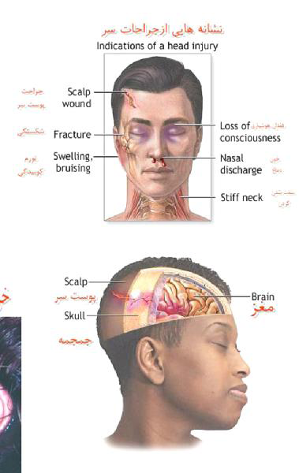

انواع آسيب هاي سر:
- Close head injury:
- Open head injury:
نشانه ها و علايم آسيب سر:
- پارگيها، كوفتگيها يا هماتوم اسكالپ
- تغيير سطح هوشياري یا كاهش سطح هوشياري
- ناحيه نرم يا فرو رفتگي قابل ملاحظه در لمس
- چشمهاي راكوني
- علامت باتل
- خروج CSF روشن و صورتي از زخم اسكالپ، بيني يا گوش
- ناتواني و نقص مردمك ها در واكنش به نور
- آنیزوکوریا
- از دست دادن حس يا فعاليت حركتي
- دوره زماني عدم پاسخ دهي به تحريكات
- فراموشي
- تشنج
- كرختي يا بي حسي در دستها و پاها
- تنفس نامنظم
- گيجي
- مشكلات بصري( بينايي)
- پرخاشگري يا ساير رفتارهاي غير طبيعي
- تهوع يا استفراغ
- افزايش فشار خون و كاهش تعداد نبض
- پاسخ بي هدف به محرك دردناك
سه اصل كلي در جراحات سر و آسیب CNS:
- بر قراري راه هوايي مناسب:
  - در صورت احتمال استفراغ به پهلوي چب بر گردانيد
- كنترل خونريزي:
در صورت نياز CPR
  - تزريق محلول ايزو تونيك در صورتيكه فشار خون كمتر از 90 ميلي متر جيوه باشد محلول را ml/kg20
  - سقوط يك ميلي متر جيوه از فشار سيتوليك كمتر از 90 احتمال مرگ را دوبرابر مي كند
  - ارزیابی سطح هوشیاری
- مدیریت راه هوایی:
- باز کردن راه هوایی، باز کردن فک، ساکشن ترشحات، محافظت مهره های گردنی
- گردش خون:
- در صورت نیاز CPR
- مراقبت از شوک
- کنترل فشار خون
- ابزار ثابت نگه داشتن:
- کلارهای گردنی، تخته پشتی کوتاه و بلند

ضربه های مغزی

مغز داراي بافتي نرم با قوامي ژله ايست كه درون جمجمه قرار گرفته است.براي اينكه اين بافت نرم طي تكان هاي سر به استخوانهاي جمجمه برخورد نكند و آسيب نبيند مغز را با پرده اي به نام مننژ پوشانيده است كه اين پرده خود از سه لايه به نام هاي سخت شامه- عنكبوتيه و نرم شامه تشكيل شده است.
فضاي ما بين عنكبوتيه و نرم شامه توسط مايعي )كه از عروق مغزي درون حفرات و بطن هاي مغز تراوش مي شود( پرشده است ؛ در نتيجه مغز درون اين مايع ) CSF يا مايع مغزي نخاعي( شناور است واين
مسئله سبب جلوگيري از آسيب مغزي در صدمات سرمي گردد.
شايع ترين علت مرگ و مير در تصادفات ضربات سر است. بهترين روش براي مقابله با ضربات مغز ، پيشگيري از آن است.
تقسیم بندي هاي مختلفي براي ضربه هاي مغزي عنوان شده است كه در اينجا يكي از كاربردي ترين آنها را مطرح مي كنيم:
- ضربه هاي مغزي ناشي از برخورد مستقیم اشیاء با سر و بالعكس
- ضربه هاي مغزي ناشي از نیروهاي اینرسیال با یا بدون برخورد مستقیم

در ضربه هاي مغزي نوع اول ما بيشتر با ضايعاتي مثل آسیب پوست سر و شكستگي جمجمه مواجه هستيم كه در نتیجه ي صرفا برخورد و ضربه مي باشد. از اين گروه مي توان به شكستگي هاي جمجمه مثلا در اثر برخورد اشياء با سر و يا برخورد سر به شيشه جلوي اتومبيل در حين سوانح رانندگي اشاره كرد.

اما نوع ديگر ضربه هاي مغزي ناشي از نیروهاي اینرسال است و نه خود ضربه؛ به اين معني كه وقتي مثلا ضربه اي به پيشاني وارد مي شود سر به سمت عقب حركت مي كند اما از آنجايي كه مغز درون مايع مغزي نخاعي شناور است و فضايي بين مغز و جمجمه وجود دارد و بنابر قانون اينرسي يا لختي نيوتن مغز تمايل دارد وضعيت قبلي خود را حفظ كند. بنابراين سر با حركتي شتاب دار و سرعتي مشخص به سمت عقب حركت مي كند در حالي كه در همان لحظه مغز با حركتي شتاب دار اما با سرعتي كمتر از سر به سمت عقب حركت خواهد كرد؛ در واقع مغز از سر عقب ميفتد و به عبارتي به سمت استخوان پيشاني حركت مي كند و مايع مغزي نخاعي و مغز در قدام فضاي جمجمه فشرده مي شود . واما در سمت پس سر از تراكم مايع مغزي نخاعي به شدت كاسته شده و تقريبا خلا ايجاد مي شود. وقتي سر شتاب منفي پيدا مي كند و از سرعت آن كاسته مي شود و درحال متوقف شدن است مغز با شتاب منفي اما با سرعتي بيشتر به سمت پس سر حركت مي كند و در حالي كه مايع مغزي نخاعي در خلف فضاي جمجمه داراي تراكم بسيار پاييني است مغز با جمجمه برخورد مي كند كه سبب آسيب شديد مغز در سمت مقابل وارد شدن ضربه به سر مي شود كه آن را در علم فيزيولوژي ضربه ي معكوس نيز مي نامند.

در اين نوع ضربه مغزي ، ممكنست هيچگونه علامت ظاهري از ضربه مغزي در پوست يا صورت مشاهده نشود، اما آسيب شديدي به بافت مغزي تحميل شده باشد .
بهترين مثال براي اين نوع از ضربه هاي مغزي ضايعاتيست كه در رانندگان وسايل نقليه موتوري پديد مي آيد.
برخي از ضایعات ناشي ازبرخورد مستقیم:
آسیب پوست سر- شكستگي جمجمه

آسیب پوست سر:
 ▪ پوست سر داراي عروق خوني فراوانيست ، به حدي كه خونريزي از آنها مي تواند باعث بروز شوك در بيمار شود. لذا بايد به عنوان اولين قدم سعي در كنترل خونريزي بكنيم. شستشوي محل زخم بامقدارزيادي سرم استريل، سوچورمحل زخم وپانسمان تميز زخم و مي تواند سبب كنترل خونريزي وپيشگيري از عفونت گردد.بخاطر داشته باشيم كوچكي محل آسيب پوست سر هميشه بمعني ناچيز بودن ضايعات همراه درجمجمه يا مغز نيست وجهت بررسي ممكن است بررسي هاي تشخيصي بيشتري مانند راديوگرافي جمجمه وسيتي اسكن و....نياز باشد كه بايد به خانواده اين بيماران آموزش داد.

▪  درصورت ضربه خفيف سرونداشتن علايم باليني)كاهش هوشياري، گيجي ، تهوع استفراغ و....( اين بيماران ممكن است 24 ساعت تحت نظر قرارگرفته يا با دستورات دارويي وتوصيه هاي لازم از اورژانس مرخص شوند به اين بيماران وهمراهيان آنان آموزش داده شود: در 24 تا 44 ساعت اول ، بيمار به دقت تحت نظر قرار گيرد و در صورت بروز علائمي مانند افزايش خواب آلودگي و ناتواني در بيدار شدن ، عدم هوشياري ، گيجي ، تحريک پذيري، سردرد مداوم ، خونريزي يا ترشح از بيني و گوش ، تشنج ، استفراغ مكرر ، ضعف يا اسپاسم در اندام ها ، دوبيني و تاري ديد ، گشاد شدن مردمک ها و اختلال تكلم به اورژانس مراجعه شود.

▪  در صورت وجود ترشح چركيوقرمزي در محل بخيه ها وبروز تب به پزشک مراجعه كنند
 ▪  14-10روز بعد جهت كشيدن بخيه هاي خود مراجعه كنند
به علت حركت پوست سر روي جمجمه ، در بسياري از بيماران ممكن است محل آسيب جمجمه يا مغز در
مجاورت مستقيم محل آسيب پوست سر نباشد.
شكستگي جمجمه
وجود اين ضايعه هميشه بمعني آسيب همزمان در مغز نيست ، از طرف ديگر عدم وجود شكستگي نيز نمي تواند آسيب مغزي را رد كند ، اما به هر حال مشاهده شكستگي جمجمه به معني شدت زياد ضربه مغزيست و لزوم بررسي هاي بيشتر و انجام سي تي اسكن را مي رساند. سي تي اسكن براي بررسي خونريزي يا له شدگي مغزي انجام مي شود و اين مساله در صورت بيهوش شدن فرد ضرورت بيشتري پيدا مي كند. در همه موارد شكستگي جمجمه، احتياجي به جراحي نيست، تنها وقتي كه شكستگي با جابه جايي استخوان جمجمه همراه باشد و فشار روي مغز وارد شود نياز به جراحي دارد.
انواع شكستگي هاي جمجمه:
الف( شكستگي خطي: شكستگي خطي: در صورتي پديد مي آيد كه نيروي زياد به سطح وسيعي از جمجمه وارد شود ، اين شكستگي ها مي توانند به قاعده جمجمه نيز گسترش يابند. شكستگي خطي به تنهايي نيازي به

درمان ندارد خودش جوش مي خورد فقط بايد سي تي اسكن انجام شود اگر در سي تي اسكن خونريزي مغزي و پارگي سخت شامه نداشت پس از 24 ساعت مرخص مي شوند، اما اگرشدت ضربه هاي مغزي زياد باشد مي تواندسبب آسيب به عروق مغزي مجاور محل شكستگي ونسج مغز گردد.درصورتيكه پوست ناحيه
شكستگي دچار پارگي شده باشد، احتمال عفونت داخل جمجمه اي افزايش مي يابد.

ب(شكستگي در حال رشد ) بيشتر در كودكان ديده مي شود (
اگر در راديوگرافي جمجمه شكستگي خطي باشد ولي فاصله بين دو لبه شكستگي بيشتر از سه ميلي متر باشد شكستگي خطي دياستاتيک يا در حال رشد نام دارد .
شايع ترين عارضه اين نوع شكستگي پارگي دورا يا سخت شامه است . كه مي تواند منجر به خونريزي داخل
مغزي شود .در اين بيماران سي تي اسكن گرفته مي شود اگر ضايعات همراه در سي تي اسكن ديده شد بايد
عمل جراحي شود و گرنه مرخص مي شوند.
به پدر و مادر اين كودكان در هنگام ترخيص بايد آموزش داده شود كه: 1ماه و 3ماه و 6ماه و 14 ماه پس از ضربه مراجعه كنند و يک گرافي ساده گرفته شود و باگرافي اول مقايسه شود .اگر دورا پاره شده باشد هر چه از تروما بيشتر بگذرد توده اي از محل شكستگي به بيرون رشد مي كند و در نهايت يک توده ضرباندار روي سر تشكيل مي شود لذا به پدر و مادر اين كودكان بايد تاكيد شود: در صورت مشاهده توده ضرباندار روي سر سريعا به پزشک مراجعه كنند.
پ( شكستگي قاعده جمجمه: در اين بيماران سه عارضه اصلي ممكن است به چشم بخوردكه عبارتند از:
نشت مایع مغزي - نخاعي یا خون از بیني یا گوش ، كه به علت آسيب استخوان كف جمجمه و پارگي پرده هاي مغزي ايجاد مي شود. اين بيماران دچار خونريزي از بيني ، گوش يا حلق مي شوند گاه به علت ورود خون به زير ملتحمه كبودي چشم وگاه كبودي پشت گوش مشاهده مي شود.

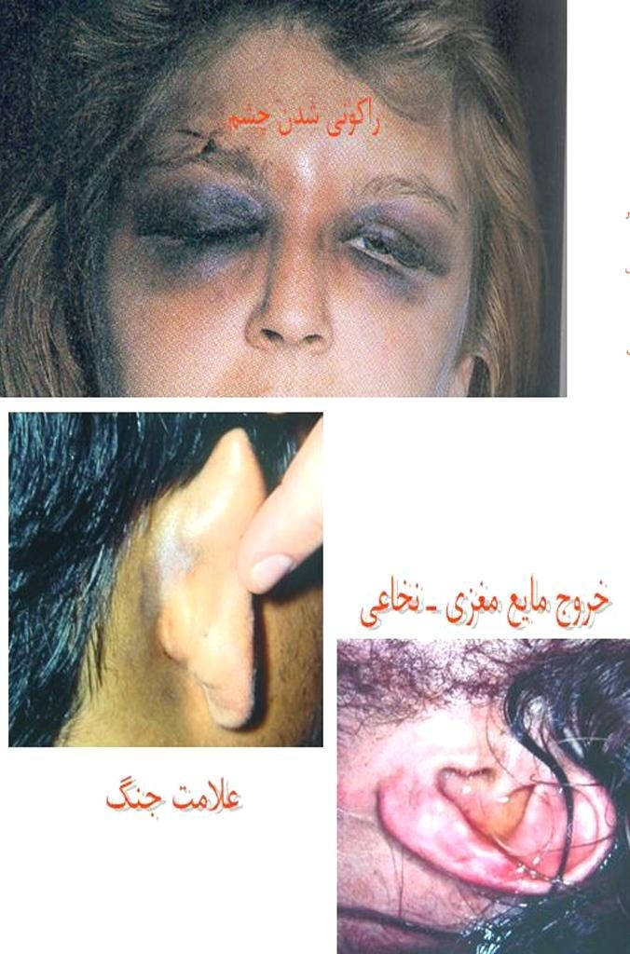

توجه : اگر بيماري به دنبال تروماي جمجمه با خونريزي از گوش يا بيني مراجعه كرد به هيچ وجه نبايد داخل گوش يا بيني معاينه شود يا شستشو داده شود يک گاز استريل روي محل خروج خون گذاشته و سر را به همان طرف قرار مي دهيم تا خون خارج شود.

ولي اگر خروج CSF داشته باشد سر بايد به طرف مفابل خروج CSF چرخانده شود تا خروج CSF كمتر شود. يا اگر CSF ازبيني خارج مي شوددر صورت نداشتن تروماي ستون فقرات گردني بيمار بايد در وضعيت نيمه نشسته ) سر 45درجه بالاتر بيايد ( قرار داده شود.

توجه : به بيماران دچار تروماي سر اكسيژن با غلظت بالا برسانيد .-به ويژه در بيماراني كه به علت شكستگي قاعده جمجمه دچار خروج خون يا CSF از بيني يا گوش شده اند .
ت (شكستگي فرورونده جمجمه :
اين بيماران عموما در زمان مراجعه هوشيارند. شكستگي فرورونده جمجمه ، معمولا در جريان نزاع يا اصابت سنگ به سر و..... ، در مواردي كه نيروي زياد به سطح كمي وارد شود اتفاق مي افتد. در صورت پارگي پوست محل شكستگي احتمال ايجادآبسه مغزي وعفونت هاي داخل جمجمه اي و آسيب نسج مغز زياد است در صورتي كه پوست روي محل شكستگي سالم باشد ، تصميم گيري در مورد جراحي بر اساس عوارض احتمالي توسط جراح صورت مي گيرد.

اندیكاسیونهاي جراحي شكستگي فرو رفته : از نظر زيبايي مشكل ساز شده باشد، شكستگي فرو رفته
همراه با پارگي پوست سر باشديا شكستگي فرو رفته در جدار سينوس فرونتال ايجادشده باشد.

• له شدگي یا Contusion بافت مغز:
گاه به علت تحت فشار قرار گرفتن ، بافت مغزي اطراف ضربه دچار له شدگي مي شود كه در صورت شدت
ضايعه نياز به عمل جراحي ضرورت مي يابد.
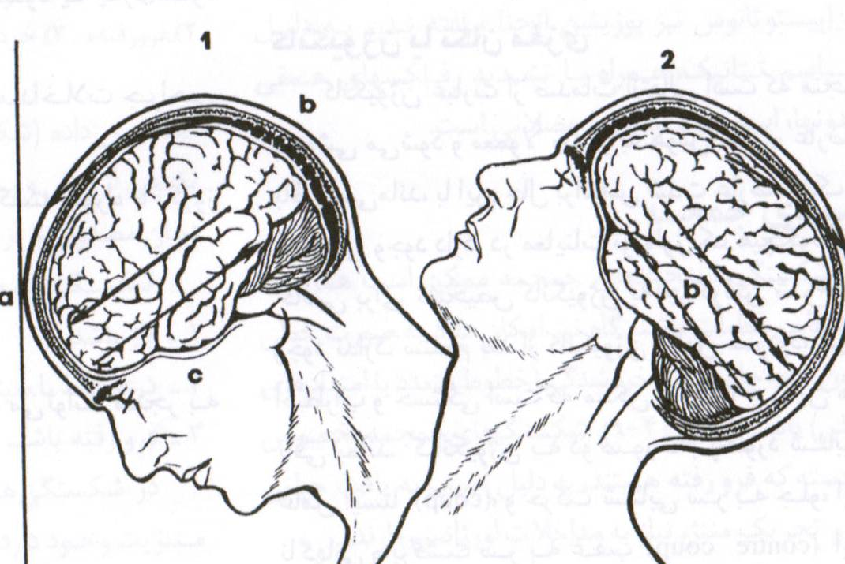
آسیب موضعي مغز: خونریزي هاي ناشي از ضربه مغزي
ماهيت بيماري : خونريزي داخل جمجمه از خطرناك ترين صدمات مغزي مي باشند و بسته به موضع آن ممكن است اپيدورال ) بالاي سخت شامه( ، ساب دورال ) زير سخت شامه ( ، ويا داخل مغزي باشند .
- 1 هماتوم اپيدورال ) بالاي سخت شامه(
در اين خونريزي بدنبال ضربه، خون در فضاي اپيدورال بين جمجمه و سخت شامه جمع ميشود . خونريزي اين شريان سبب فشار سريع روي مغز مي شود . علائم به علت ايجاد هماتوم به وجود مي آيند . هماتوم اپيدورال يک موقعيت اورژانسي است كه ممكن است در عرض چند دقيقه ، نقايص نرولوژيک قابل توجه يا حتي ايست تنفسي ايجاد كند . درمان شامل باز كردن جمجمه و خارج كردن لخته است .

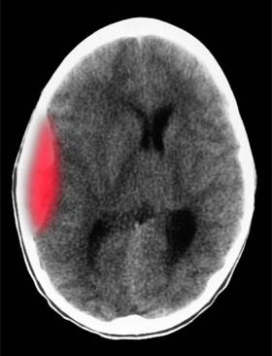
2 - هماتوم ساب دورال ) زير سخت شامه (
تجمع خون بين سخت شامه و مغز است . شايعترين علت آن تروما است اما ممكن است به علت اختلالات انعقادي و همراه با پارگي آنوريسم ايجاد شود .. هماتوم ساب دورال ممكن است حاد ، تحت حاد و مزمن باشد كه بستگي به اندازه عروق گرفتار و مقدار خونريزي دارد هماتوم حاد و تحت حاد با ضربات شديد سر همانند كوفتگي يا لهيدگي توام مي باشد . علائم طي 24-48 ساعت ظاهر مي شود . علائم و نشانه ها عبارتند از تغيير سطح هوشياري ، علائم مردمک ها و بي حسي يكطرفه ، درمان فوري شامل كرانيوتومي و تخليه لخته است .
زمان بين آسيب و شروع نشانه ها در اين نوع هماتوم ممكن است طولاني باشد ) 3 هفته تا چند ماه (
درمان هماتوم ساب دورال مزمن شامل تخليه لخته خون به وسيله ساكشن يا شستشوي منطقه است .

- 3 خونريزي و هماتوم داخل مغزي

اين خونريزي در داخل خود بافت مغز است و به علت صدمه ناشي از گلوله يا چاقو ، فشارخون بالا ، پارگي
آنوريسم كيسه اي و تومورهاي داخل جمجمه اي ايجاد مي شود و براساس اندازه آن به كنتوزيون ) له شدگي و خونريزي هاي كوچک و منتشر دربافت مغز ( و ICH ) كه از به هم پيوستن چندين خونريزي كوچک به هم و در ابعاد وسيع تر – تقريبا حدود 1 سانتي متر ( تقسيم مي شود . درمان در اين بيماران شامل مراقبت حمايتي ، كنترل فشار مايع داخل مغز ، تجويز دقيق مايعات ، الكتروليت ها و داروهاي ضد فشار خون مي باشد . مداخله جراحي به صورت كرانيوتومي ) باز كردن استخوان جمجمه ( مي باشد .

- 4 خونریزي در فضاي زیر عنكبوتیه
خونريزي در فضاي زير عنكبوتيه كه معمولا با سردرد تظاهر مي نمايد .- عنكبوتيه پرده اي است مشبک كه از نرم شامه كمي فاصله داشته و اين فضا را تحت عنكبوتيه مي گويند و اين فضا با مايع مغزي – نخاعي پر مي شود و به عنوان يک بالشتک محافظ براي جلوگيري از صدمه بافت مغز در تكان هاي شديد سر عمل مي نمايد – اين خونريزي در ضربات شديد جمجمه با علائم سردرد شديد و حاد و ناگهاني با كاهش سطح هوشياري ،خواب آلودگي وگيجي ، سفتي گردن بروز مينمايد.
خونريزي در داخل بطن مغز
خونريزي در داخل بطن مغز بسيار نادر مي باشد و تنها در نوزادان تازه متولد شده شايع مي باشد و در بالغين به دنبال ضربات بسيار شديد و معمولا همراه با يک يا چند خونريزي ديگر در داخل بافت مغز همراه خواهد بود .
• علائم و نشانه ها
سردرد ، استفراغ و تهوع ، گيجي و خواب آلودگي ، كاهش سطح هوشياري ، اختلالات بينايي ، مردمک هاي به اندازه هاي متفاوت ، تغييرات ذهني ، منگي ، ضعف ، كرخي يكطرفه بدن ، استفراغ كه گاهي بدون تهوع است و فراموشي از علائم و نشانه هاي همراه با خونريزي مغزي مي باشد .
- روشهاي تشخيصي
روشهاي تشخيصي شامل : معاينه دقيق باليني و اخذ شرح حال توسط پزشک وانجام CT Scan مغز ويا MRI مغز مي باشد .
- درمان
- 1 درمان طبي : با هدف پيشگيري از عوارض و شامل دارو درماني و بر اساس ساير عوارض شامل گفتار
درماني ، فيزيوتراپي ، كاردرماني و ... مي باشد .
آموزش به بيمار/خانواده
1- 2سال بعد از صدمه از داروهاي ضدتشنج - از آنجا كه تشج هاي بعد از تروما شايع هستند ، ممكن است تا استفاده نمايند . بنابراين به بيمار و خانواده وي راجع به مصرف داروهاي ضدتشنج موارد زير آموزش داده ميشود.
در صورت تجويز فني توئین بيمار وهمراهيان بايد بدانندكه :
- 1 هيپرپلازي لثه ، عفونت ، خواب آلودگي كم خوني ، يبوست و خشكي دهان از عوارض اين دارو مي
باشد .لذا توصيه ميشود كه جهت پيشگيري از خونريزي و تورم لثه ، بهداشت دهان رعايت شود و بيمار به طور منظم و دوره اي توسط دندان پزشک ويزيت شود .
- 2 كنترل CBC هر ماه به مدت يكسال و بعد از آن هر سه ماه يكبار انجام شود . از انجام كارهايي كه نياز
به هوشياري دارند مثل رانندگي اجتناب شود .
- 3 از قطع ناگهاني دارو اجتناب شود و در صورت بروز علائمي مثل گلودرد ، تب و واكنش هاي پوستي
علائم به پزشک اطلاع داده شود .
- 4 در صورت مصرف ديگوگسين ، قرص ضدبارداري ، داروهاي ضدانعقاد پزشک معالج رادر جريان قرار
دهيد .
- 5 در صورت بارداري يا شيردهي ، به پزشک خود اطلاع دهيد .
- 6 براي كاهش عوارض گوارشي ، دارو را همزمان با غذا مصرف نماييد .
- 7 در صورت صورتي شدن رنگ ادرار نگران نشويد اين جزء عوارض دارويي مي باشد .
- 4 در صورت تجويز فنوباربيتال : گيجي ، بي قراري تحريک پذيري از عوارض جانبي اين دارو است .
- 9 توصيه ميشود كه از قطع خودسرانه دارو اجتناب شود و از انجام فعاليت هايي كه نياز به هوشياري دارند
مثل رانندگي اجتناب شود .
- 11 براي پيشگيري از يبوست ، داروي ملين ) مثل پسيليوم ( تجويز ميشود وبه بيمار بايد توصيه هاي
تغذيه اي جهت پيشگيري از يبوست داده شود
- 11 براي پيشگيري از امكان بروز زخم در اثر استرس ، آنتي اسيد تجويز ميشود كه بايد مطابق با دستور
استفاده شود
- 12 فوليک اسيد در اين مددجويان براي كاهش عوارض خوني فني توئين و فنوباربيتال استفاده ميشود .
- 13 به اين افراد در مورد استفاده از مواد غذايي سرشار از اسيد فوليک مانند گوشت قرمز، سبزيجات و ميوه جات تازه و قارچ توصيه مي شود .
- 14 مصرف آسپرين بايد تا بهبود خونريزي و اجازه پزشک قطع شود .

- 2 درمان جراحي : به بيمار وخانواده در مورد مراقبت هاي قبل و بعد از عمل جراحي آموزش هاي لازم بايد ارائه شود :

- قبل از عمل طبق نظر پزشک معالج ، ناحيه مورد نظر بايد موزدايي شود.
• در صورت نياز طبق دستور پزشک سوند ادراري گذاشته مي شودودر اين صورت به بيمار هوشياريا همراهيان يادآوري گرددكه:كيسه ادرار را بالاتر از سطح بدن قرار ندهد واز دست كاري يي دليل لوله و كيسه تخليه ادرارخودداري شود.
- پوزيشن خاص بعد از عمل ، بسته به محل جراحي به همراه بيمار آموزش داده شود ) درجراحي فوق چادرينه اي در وضعيت خوابيده و سر تخت 31 درجه بالا قرار گيردو در جراحي زير چادرينه اي ) قسمت خلفي سر ( ، بيمار بايد به پهلو در تخت بخوابد .(
- از كمپرس سرد مي تواند سبب كاهش تورم دور چشم شود .

فعاليت :
سطح فعاليت بيمار بستگي به شرايط او دارد . در صورت آسيب خفيف سر و عدم نياز به بستري شدن در
بيمارستان ، به خانواده بيمار توصيه مي شودكه :
 ▪ در 24 ساعت اول ، بيمار به دقت تحت نظر قرار گيرد و در صورت بروز علائمي مانند افزايش خواب آلودگي و ناتواني در بيدار شدن ، عدم هوشياري ، گيجي ، تحريک پذيري ، سردرد مداوم ، خونريزي يا ترشح از بيني و گوش ، تشنج ، استفراغ مكرر ، ضعف يا اسپاسم در اندام ها ، دوبيني و تاري ديد ، گشاد شدن مردمک ها و اختلال تكلم به اورژانس مراجعه شود.

 ▪ به بيمار توصيه مي شودكه به مدت 2 روز در بستر دراز بكشد ، تا يک هفته پس از آسيب سر از برگشتن به كار و انجام فعاليتهاي روزمره خودداري كند .

آموزش به بيمار/خانواده
مراقبت ها در اينگونه بيماران با توجه به شدت عوارض ايجادشده ، هوشياري يا عدم هوشياري بيمار متفاوت
وبسته به وضعيت هر بيمار متغيير است
o در صورت بي حركتي در اين بيماران ، جهت تامين سلامت پوست و جهت پيشگيري از زخم
بستر بايد:
• مكرراً وضعيت پوست را در نقاط فشاري ) پاشنه ، خاجي ، شانه هاو.. كنترل كنيد .
فوليک اسيد در اين مددجويان براي كاهش عوارض خوني فني توئين و فنوباربيتال استفاده ميشود .
- 13 به اين افراد در مورد استفاده از مواد غذايي سرشار از اسيد فوليک مانند گوشت قرمز، سبزيجات و ميوه جات تازه و قارچ توصيه مي شود .
- 14 مصرف آسپرين بايد تا بهبود خونريزي و اجازه پزشک قطع شود .

- 2 درمان جراحي : به بيمار وخانواده در مورد مراقبت هاي قبل و بعد از عمل جراحي آموزش هاي لازم بايد ارائه شود :

- قبل از عمل طبق نظر پزشک معالج ، ناحيه مورد نظر بايد موزدايي شود.
• در صورت نياز طبق دستور پزشک سوند ادراري گذاشته مي شودودر اين صورت به بيمار هوشياريا همراهيان يادآوري گرددكه:كيسه ادرار را بالاتر از سطح بدن قرار ندهد واز دست كاري يي دليل لوله و كيسه تخليه ادرارخودداري شود.
- پوزيشن خاص بعد از عمل ، بسته به محل جراحي به همراه بيمار آموزش داده شود ) درجراحي فوق چادرينه اي در وضعيت خوابيده و سر تخت 31 درجه بالا قرار گيردو در جراحي زير چادرينه اي ) قسمت خلفي سر ( ، بيمار بايد به پهلو در تخت بخوابد .(
- از كمپرس سرد مي تواند سبب كاهش تورم دور چشم شود .

فعاليت :
سطح فعاليت بيمار بستگي به شرايط او دارد . در صورت آسيب خفيف سر و عدم نياز به بستري شدن در
بيمارستان ، به خانواده بيمار توصيه مي شودكه :
 ▪ در 24 ساعت اول ، بيمار به دقت تحت نظر قرار گيرد و در صورت بروز علائمي مانند افزايش خواب آلودگي و ناتواني در بيدار شدن ، عدم هوشياري ، گيجي ، تحريک پذيري ، سردرد مداوم ، خونريزي يا ترشح از بيني و گوش ، تشنج ، استفراغ مكرر ، ضعف يا اسپاسم در اندام ها ، دوبيني و تاري ديد ، گشاد شدن مردمک ها و اختلال تكلم به اورژانس مراجعه شود.

 ▪ به بيمار توصيه مي شودكه به مدت 2 روز در بستر دراز بكشد ، تا يک هفته پس از آسيب سر از برگشتن به كار و انجام فعاليتهاي روزمره خودداري كند .

آموزش به بيمار/خانواده
مراقبت ها در اينگونه بيماران با توجه به شدت عوارض ايجادشده ، هوشياري يا عدم هوشياري بيمار متفاوت
وبسته به وضعيت هر بيمار متغيير است
o در صورت بي حركتي در اين بيماران ، جهت تامين سلامت پوست و جهت پيشگيري از زخم
بستر بايد:
• مكرراً وضعيت پوست را در نقاط فشاري ) پاشنه ، خاجي ، شانه هاو.. كنترل كنيد .
• كم تحركي ، تعريق و كاهش بافتهاي زير جلدي بخصوص در افراد مسن و ديابتي سبب ايجاد
شكنندگي پوست و ايجاد زخم فشاري مي گردد لذا توصيه مي شود :
• از باقي ماندن در يک وضعيت بيش از 2 ساعت خودداري گردد. مكرراً وضعيت پوست را در نقاط فشاري
) پاشنه ، خاجي ، شانه هاو.. (بررسي وماساژداده شود
• عدم چين خوردگي ملحفه ها و رطوبت آنها حائز اهميت است براي افراد مسن و ناتوان و بيماران
ديابتي استفاده از وسايل حفاظتي براي تسكين فشار و تشک هاي مواج و ... مفيد است
- 1 انجام فعاليت به صورت تغيير وضعيت در بستر و انجام ورزشهاي در محدوده حركتي مفاصل زير نظر
پزشک وپرستاران توصيه ميشود .
• به منظور حفظ وضعيت عملكردي اندام هاي فلج در صورت لزوم از آتل استفاده شود .
• به منظور ايمني بيمار،نرده هاي كنار تخت با پارچه يا اسفنج نرم پوشانده وبالا كشيده شود .
-4 به منظور جلوگيري از عوارض ريوي در صورت هوشياري وهمكاري بيمار، توصيه مي شود كه بيمار نفس
عميق بكشد و از اسپيرومترهاي انگيزشي استفاده كند و در صورت عدم هوشياري، انجام فيزيوتراپي تنفسي
بصورت ايجاد لرزش وكوبش جهت دفع ترشحات ريوي وپيشگيري از ايجاد پنوموني ضرورت دارد
- 5 درصورتي كه شرايط بيمار اجازه مي دهد بيمار بايد بتدريج با كمک از بستر خارج شود و در صندلي
بنشيند . به خانواده توصيه مي گردد كه از تكنيک هاي مناسب و وضعيت صحيح بدني در هنگام انتقال بيمار استفاده شود . ورزش ها در دامنه حركتي اندام ها بايد انجام شود
- 6 پيشگيري از يبوست و عدم تحريک مانور والسالوا در اين بيماران اهميت زيادي دارد لذابايد از ملين
هاي سبک جهت پيشگيري از يبوست استفاده شود و مايعات فراوان استفاده كند
- 7 در صورت هوشياري واگر شرايط بيمار اجازه مي دهد رژيم پر پروتئين ، پر كا لري همراه ميوه جات
وسبزي جات تازه و پرفيبر استفاده كنيد. )منابع غني از فيبر عبارتند از : گروه نان، غلات و حبوبات: نان
سبوس دار گندم، نان جو ميوه جات: انجير، سيب با پوست، آلو )بخارا( ، گلابي، انبه، پرتقال، توت فرنگي، توت سياه، كيوي، كشمش، توت سياه بيشتر از ميوه هاي ديگر فيبر دارند ).
8- به بيمار در صورت هوشياري توصيه مي شودكه جهت جلوگيري از مانور والسالوا ، هنگام عمل دفع يا
حركت در بستر بايد عمل بازدم را انجام دهد (از تنقيه جهت درمان يبوست استفاده نشود .

- 9 جهت جلوگيري از توقف خون در اندام وجهت پيشگيري ازايجاد لخته در افراد مستعد ومسن استفاده از
باندها و جوراب هاي الاستيک وانجام فيزيوتراپي اندام ها توصيه ميگردد.
- 11 در صورت استفاده از جوراب هاي الاستيک بايد دقت شود : كه اندازه جوراب دقيقا متناسب با بيمار
باشد وجوراب ها بدون تا خوردگي و چروكيدگي پو شيده شود.
- 11 سر بيمار در وضعيت خنثي يا خط وسط و 31 درجه بالاتر قرار گيرد و در هنگام تغيير وضعيت بيمار ،
از چرخاندن گردن و خم كردن بيش از حد سر و مفصل ران خودداري شود .
- 12 از انجام ورزشهاي كششي ) ايزومتريک ( ، سرفه و مانور والسالوا ) زور زدن هنگام دفع و حركت در
بستر ( اجتناب شود
- 13 . به بيماران هوشيار يا همراهيان آنان توصيه شود در صورت وجود ترشحات از بيني و گوش ها ، از
سرفه ، عطسه و پاك كردن شديد بيني خودداري وبه پزشک اطلاع داده شود .
- 14 بايد به زمان مراجعه بعدي توجه شود و جهت كنترل خونريزي و عوارض احتمالي ناشي از آن بايد به
صورت دوره اي توسط پزشک معاينه و بررسي گردد .

- 15 براي كمک به تحريک حواس ميتوان مددجو را تشويق به تماشاي تلويزيون ، ديدن تصاوير و گوش
دادن به موسيقي نمود
- 16 فيزيوتراپي و گفتار درماني براي تقويت مهارت هاي كلامي و تقويت عضلات توصيه مي شود .
- 17 توصيه ميشود كه در صورت بروز علائم مننژيت ) تب و لرز ، سفتي گردن و سردرد مداوم ( به پزشک
در اسرع وقت مراجعه نمايد .
- 14 از كشيدن سيگار اجتناب شود
-11 ممكن است بيمار پس از عمل جراحي به صداهاي بلند حساس شود لذا، محيطي آرام و بدون سروصدا
بايدفراهم و روشنايي اطاق كم شود . از وارد شدن استرس و بيدار كردن بيمار از خواب خودداري شود
-21 پس از عمل به همراهيان توصيه ميشود كه در صورت بروز تب ،ترشح وقرمزي محل برش جراحي به
پزشک مراجعه كنند.
-21 در صورت بروز علائم هشدار دهنده شامل : سردرد مداوم و شديد ، تهوع و استفراغ ادامه دار ، سرگيجه
مداوم ، خواب آلودگي و كاهش سطح هوشياري ، تاري ديد و تغيير در سايز مردمک ها بايد بيمار هر چه
سريعتر به درمانگاه اورژانس بيمارستان يا پزشک معالج مراجعه نمايد
-22 به همراهيان بيماراني كه با لوله تراكئوستومي از بيمارستان مرخص مي شوندنكات زير بايد آموزش داده شود:
• به بيمار توصيه مي شود در وضعيت نيمه نشسته قرار گيردتا تنفس به شكل بهتر و موثرتري انجام
شود.
• بيمار را از نظر بيقراري، تنفس مشكل، تاكيكاردي و ساير علائم و نشانه هاي احتمالي اختلالات
تنفسي و گردش خون بررسي كنيد.
• ايجاد رطوبت كافي محيط اهميت زيادي دارد و مي توان با استفاده از دستگاه بخور، رطوبت كافي در
محيط ايجاد كرد.
• تشويق بيمار به سرفه مكرر : بيمار با هر سرفه مقدار زيادي خلط از دهانه تراكئوستومي خارج خواهد
كرد . بدليل اينكه هوا بدون گرم و مرطوب شدن بطور مستقيم وارد تراشه مي شود، درخت تراشه
وبرنش براي جبران اين حالت مقدار زيادي موكوس ترشح مي كند لذا بيمار دچار حملات مكرر سرفه مي شود و ممكن است از سرفه هاي پر سروصدا و خلط دار خود ، خود ناراحت باشد، بيماران بايد اطمينان داشته باشند كه با گذشت زمان اين ناراحتي ها كمتر خواهد شد.
• سردي بيش از حد هوا يا خشک بودن هواي محيط مي تواند سبب آزردگي بيمار شود.
• هر گونه تغيير در وضعيت تنفس بيمار نياز به اقدام فوري دارد و در صورت وجود تنگي تنفسي –-
تحريک پذيري- استفاده از عضلات فرعي تنفسي و شک به انسداد بلافاصله راه هوايي را ساكشن
كرده و در صورت هوشياري از بيمار بخواهيد سرفه و تنفس عميق انجام دهد و اگر با اقدامات
پرستاري وضعيت بيمار بهتر نشد بايد بلافاصله به پزشک اطلاع داد .
• فيزيوتراپي تنفسي شامل درناژ وضعيتي، ماساژ پشت، ايجاد لرزش و كوبش و سرفه ، كمک به تخليه
ترشحات و انبساط بافت ريه كرده و توانايي استفاده از ماهيچه هاي تنفسي را افزايش مي دهد و
سبب پيشگيري از روي هم خوابيدن ريه و كاهش عفونت مي شود و بايد روزانه چندين بار انجام
شود.
• در صورت بروز تب، تاكيكاردي، افزايش ترشح چركي ، بوي بد ترشحات، حساسيت و قرمزي به
پزشک اطلاع داد.
• در صورت استفاده از روش هاي استريل در طي ساكشن كردن يا دستكاري، شانس عفونت كم است
5 روز تعويض گردد.. - و جهت پيشگيري از عفونت بهتر است لوله هاي تراكئوستومي هر 7
• از مصرف غذاهاي زياد شيرين كه باعث ترشح بزاق و تضعيف قدرت چشايي مي شود، خودداري
شود.
• درطول روز بهتر است چندين بار نواري كه به دور لوله تراكئوستومي بسته شده از نظر باز شدن
كنترل نماييد
• بيمار بايدمرتب دهان خود را با آب گرم يا دهانشويه بشويد و دندانهاي خود را مسواك بزند.
• جهت كاهش اضطراب و افسردگي به بيماران اطمينان دهيد كه اغلب توانايي صحبت كردن پس از
برداشتن لوله برخواهد گشت .
• تا زماني كه بيمار تراكئوستومي دارد شنا كردن ممنوع مي باشد
• درحين استحمام بايد با خم كردن سر به طرف جلو از ورود آب به درون تراكئوستومي جلوگيري
شود
• جهت برقراري ارتباط ،كاغذ يادداشت وقلم دراختياربيمار بايد باشد.
- بهتر است از پيراهن هاي يقه بسته نخي استفاده شود.

آسيب هاي قفسه سينه
- 1- تروماي غير نافذ:
- عبور نيروهاي حاصل از انرژي جنبشي از بافت ها
  - صدمات حاصل از انفجار:
واكنش ماده شيميايي و موج انفجار كه باعث فشردگي و كشيدگي و از هم گسيختگي پارگي عروق و از هم گسيختگي آلوئلها
موج انفجاردر يك فضاي بسته
2. برخورد يا فشرده شدن:
بدن بين يك جسم و سطح سفت فشرده مي شود( خفگي تروماتيك)
  - كاهش شتاب :
بدن در حال حركت و بر خورد به جسم ثابت مثل فرمان
- سن مصدوم بر شدت تروماي دريافت شده اثر دارد.
2- تروماي نافذ:
- بر اثر ورود جسم به قفسه سينه و تروماي مستقيم يا صدمه ثانوي به انتقال انرژي جنبشي
- كم انرژي: نيزه، چاقو، كلت
- پر انرژي: تفنگ هاي جنگي و شكاري و ساچمه بر حسب متر
پاتوفيزيولوژي تروماي قفسه سينه:
- اختلال برون ده قلبي
- كاهش فشار خون
- كاهش خونرساني به اعضای حیاتی
شكستگي و جابجايي جناغ:
- شيوعش 5 – 8 % در تروماي قفسه سينه
- علل: ضربه مستقيم، سقوط و ترومای غير نافذ
- مرگ و مير 25 تا 45 %
- احتمال قفسه سينه شناور
- شكستگي جناغ اكثرا با آسيب جدي ميوكارد همراه است.
- بیشتر در ناحیه مانبریوم و تنه جناغ.
- علایم:
- حساسیت و درد موضعی
- کریپتوس
- تاکی پنه
- تغییرات EKG همراه با کوبیدگی میوکار
قفسه سينه شناور:(Flail chest)
شكستگي سه دنده مجاور يا بيشتر از 2 نقطه يا بيشتر
يا شکستگی جناغ به همراه چند دنده بطوریکه يك قطعه از ديواره قفسه سينه از بقیه جدا شود.
از جدي ترين صدمات قفسه سينه است.
مرگ و مير 20 تا 40 درصدي
در بازدم قطعه شناور به خارج و بقيه قسمت ها به داخل حركت مي كنند.
در دم قسمت ناپايدار فرو رفته و در نتيجه مقدار هوايي كه مي تواند وارد ريه شود ، كاهش مي يابد.برعكس در بازدم ، به علت اينكه فشار داخل قفسه سينه از فشار جوي بيشتر است ، قسمت ناپايدار به سمت بيرون برآمده شده و توانايي بيماران براي بازدم را مختل مي كند.در اين حالت مدياستن به سمت مبتلا متمايل مي شود.
غالبا" احتباس ترشحات در راههاي هوايي و آتلكتازي بروز ميكند.
هيپوكسي و در صورت ادامه اسيدوز تنفسي
كاهش فشارخون ، عدم كفايت پرفيوژن بافتي و اسيدوز متابوليك ناشي از حركات متناقص مدياستن برون ده قلب را كاهش مي دهد.
درمان:
در مان معمولا" حمايتي است . شامل:
فراهم كردن حمايت تهويه اي
پاك كردن ترشحات از ريه ها
كنترل درد
درمانهاي اختصاصي به شدت اختلال عملكرد سيستم تنفسي بستگي دارد .اگر فقط قسمت كوچكي درگير شده باشد جهت پاك كردن راههاي هوايي از تغيير وضعيت و تشويق به سرفه و تنفس عميق و ساكشن استفاده مي شود و جهت اتساع كافي ريهها و تسكين درد بيمار از انسداد اعصاب بين دنده ايي ، انسداد اپيدورال بالاي توراسيك يا به صورت محتاطانه از داروهاي مخدر داخل وريدي استفاده مي گردد.
در صدمات شديد لوله گذاري داخل تراشه و تهويه مكانيكي با دستگاه تهويه ي تنظيم حجم جهت ثابت كردن ديواره ي قفسه سينه ( ثبات داخلي پنوماتيك) و تصحيح اختلال در تبادلات گازي استفاده مي شوند.
در موارد نادري جراحي ممكن است براي ثابت كردن قفسه سينه ضروري باشد
صرف نظر از نوع درمان ، بيماران بايد به طور مرتب و دقيق توسط راديوگرافي قفسه ي سينه ، آزمايش گازهاي خون شرياني ، پالس اكسيمتري و تست هاي عملكرد ريه ارزيابي شوند. كاهش درد رمز موفقيت درمان است .
كوفتگي ريه :
كوفتگي ريه از صدمات شايع قفسه سينه مي باشد كه معمولا" با قفسه سينه ناپايدار همراه است . كوفتگي باعث خونريزي و ادم موضعي مي گردد. شايعترين آسيب ريوي تهديد كننده حيات است اما مرگ و مير آن بيشتر ناشي از ساير آسيب هاي همراه است .
علائم:
كاهش صداهاي تنفسي ، تاكي پنه ، تاكي كاردي ، درد قفسه سينه ، هيپوكسي ، هموپتزي تا تاكي پنه و يا تاكيكاردي شديد ، كراكل ، ترشحات خوني ، هيپوكسمي شديد ( سيانوز) و نيز اسيدوز تنفسي .
تغييرات حسي از جمله بيقراري فزاينده يا انواع رفتارهاي غيرمنطقي ، ممكن است از علائم هيپوكسمي باشد.
بيمار در كوفتگي ريه مقدار زيادي مخاط ، سرم و ترشحات خوني در درخت تراكئوبرونشي دارد ، اغلب سرفه مداوم داشته ولي نمي تواند ترشحات را تخليه كند .
در كوفتگي شديد علائم ARDS را دارد شامل سيانوز مركزي ، بيقراري، عصبانيت و سرفه همرا با خلط كف آلود و ترشحات خوني .
بررسي و يافته هاي تشخيصي :
با استفاده از پالس اكسيمتري و اندازه گيري گازهاي خون شرياني
راديوگرافي قفسه سينه ممكن است تغييراتي را نشان ندهد. در واقع تغييرات تا 2-1 روز بعد از بروز صدمه مشخص مي شوند.
درمان:
حفظ راه هوايي ، اكسيژن رساني كافي
هيدراتاسيون كافي از طريق مايعات خوراكي و تزريقي به منظور رقيق كردن ترشحات و تسهيل خروج آن
تخليه وضعيتي ترشحات ، فيزيوتراپي قفسه سينه شامل سرفه و ساكشن تراشه جهت تخليه ترشحات
كنترل درد با انسداد عصب بين دنده ايي يا مسكن هاي مخدر
از آنجايي كه ريه مستعد عفونت است :" تجويز آنتي بيوتيك
اكسيژن تراپي به وسيله ماسك يا سوند بينيبه مدت 24 تا 36 ساعت
در كوفتگي متوسط ريه ممكن است به منظور تخليه ترشحات ازبرونكوسكوپي استفاده شود
لوله گذاري داخل تراشه و تهويه مكانيكي همراه PEEP ممكن است جهت حفظ فشار و جلوگيري از نشت مايع ضروري باشد.
به منظور كاهش ادم ديوريتيك ها تجويز مي شوند.
جهت كاهش نفخ معدي – روده اي قرار دادن سوند بيني معده ايي
در كوفتگي شديد :
لوله گذاري داخل تراشه ، تهويه مكانيكي ، ديورتيك ها و محدوديت مايعات .
استفاده از انواع محلول هاي كلوئيدي و كريستالوئيدي جهت درمان هيپوولمي
تجويز آنتي بيوتيك ها براي در مان عفونت ريه ( مايع و خون وارد شده به فضاي الوئولي و بينابيني ، محيط مناسبي براي ميكروارگانيسم ها فراهم مي كند . پنوموني شايع است .
صدمات نافذ قفسه سينه: زخمهاي ناشي از گلوله و چاقو
در صدمات چاقو ظاهر زخم ممكن است بسيار گمراه كننده باشد ، چرا كه پنوموتوراكس ، هموتوراكس ، كوفتگي ريه ، تامپوناد قلبي و نيز خونريزي شديد مي توانند از هر زخم كوچك حتي زخم هاي ناشي از وسايل با قطر كم ايجاد شوند.
زخمهاي ناشي از گلوله ممكن است تغييرات پاتولوژيك مختلفي ايجاد كند . گلوله مي تواند در محل نفوذ و مسيرش تخريب ايجاد كند . ممكن است از ساختارهاي استخواني عبور نموده و به ارگان ها و عروق بزرگ داخل قفسه سينه صدمه بزند.

روشهاي تشخيصي :
راديوگرافي قفسه سينه ، بررسي شيمي خون، گازهاي خون شرياني ، پالس اكسيمتري و ECG
در صورت نياز سي تي اسكن قفسه سينه و شكم ، راديوگرافي شكم Flat plate ، كشيدن مايع شكمي جهت بررسي خونريزي
درمان:
هدف از درمان هاي فوري ، برگرداندن و نيز حفظ عملكرد قلبي – ريوي است .
اطمينان از باز بودن راه هوايي و برقراري تهويه
بررسي بيمار از نظر بروز شوك و صدمات كه با دادن مايعات كلوئيدي و كريستالوئيدي يا خون بنا بر وضعيت بيمار درمان مي شود.
برقراريIV Line و در صورت نياز ترانسفوزيون خون
سونداژ
قرار دادن سوند بيني معدي
قرار دادن چست تيوپ جهت اتساع مجدد و سريع ريه ها
در صورت وجود زخم نافذ به قلب و عروق بزرگ : انجام اقدامات جراحي
پنوموتوراكس :
پنوموتوراكس Pneumothorax
پنوموتوراكس زماني بوجود مي آيد كه جنب جداري يا احشايي سوراخ شده و فضاي جنب در معرض فشار مثبت جو قرار گيرد.به طور طبيعي فشار در فضاي جنب منفي يا كمتر از فشار جو مي با شد. اين فشار منفي جهت اتساع ريه ها ضروري است ، هنگامي كه جنب سوراخ شده، هوا وارد فضاي جنب شده و ريه يا بخشي از آن دچار كلاپس مي شود.
انواع پنومو توراكس :
- پنوموتوراكس ساده Simple Pneumothorax
- پنوموتوراكس ضربه اي Traumatic Pneumothorax
- پنوموتوراكس فشاري Tension Pneumothorax
پنوموتوراكس ساده يا خود بخودي اين پنو موتراكس زماني اتفاق مي افتد كه هوا از طريق سوراخ روي لايه جداري ويا احشايي جنب وارد فضاي جنب شودكه غالبا از طريق سوراخ ناشي از جسم خارجي يا فيستول برونشي جنبي يا در افراد سالم در نتيجه پارگي حباب يا تاول پر از هوا در سطح ريه بوجود مي آيدو موجب ورود هوا از راههاي هوايي به داخل حفره جنب مي شود.اين عارضه ممكن است با بيماري منتشر بافت بينا بيني ريه و آمفيزم شديد همراه باشد.
پنوموتوراكس ضربه اي
زماني است كه هوا از طريق شكاف ريه يا زخم ديواره قفسه سينه وارد فضاي جنب شود. كه مي تواند بوسيله صدمه هاي بلانت (مثل شكستگي دنده )يا صدمه نافذ قفسه سينه يا شكم(مثل زخم چاقو يا گلوله)و پارگي ديافراگم ايجاد شودمي تواند در اثر روشهاي تهاجمي در ريه (مثل توراسنتز، بيوپسي ريه از راه برونش و كاتتر ساب كلاوين )كه در آنها جنب پاره شده و يا در اثر باروتروماي ناشي از تهويه مكانيكي حاصل شود.
پنوموتوراكس ضربه اي شديد معمولا با هموتوراكس همراه است (هموپنوموتوراكس )
پنوموتوراكس بازOpen Pneumothorax
از انواع پنوموتوراكس ضربه اي است. وقتي ايجاد مي شود كه زخم ديواره قفسه سينه به اندازه كافي بزرگ باشد و فرصت دهد هوا آزادانه به حفره جنب وارد و خارج شود.چون عبور هوا از طريق سوراخ ديواره قفسه سينه صداي مكش ايجاد مي كند چنين صدماتي اصطلاحا زخمهاي مكنده قفسه سينه ناميده مي شوند.در اين بيماران نه تنها ريه كلاپس مي شود بلكه ساختارهاي مدياستين (شامل قلب و عروق بزرگ )نيز با هر دم به سمت سالم و با هر بازدم به سمت مبتلا منحرف مي شوند، اصطلاحا به آن فلاتر يا نوسانات مدياستينال گفته مي شود و مي تواند باعث بروز اختلالات شديد در دستگاه گردش خون شود.
*پنوموتوراكس ضربه اي باز نيازمند اقدامات سريعي است .جلوگيري از جريان هوا از راه سوراخ ديواره قفسه سينه اقدام نجات بخش زندگي است.
پنوموتوراكس فشاري
پنوموتوراكس فشاري وقتي بوجود مي آيد كه هوا از طريق شكاف ريه و يا سوراخ كوچك بر روي ديواره قفسه سينه وارد فضاي جنب شود. برخلاف پنوموتراكس باز، هوايي كه با هر دم وارد حفره قفسه سينه مي شود احتباس مي يابد و طي باز دم از طريق ديواره قفسه سينه خارج نمي شود. با هر تنفس فشار (فشار مثبت)در فضاي جنب مبتلا ايجاد مي شود.اين فشار موجب كلاپس ريه و قلب گرديده و عروق بزرگ و تراشه نيز به سمت سالم قفسه سينه بيمار منحرف مي شوند (انحراف مدياستينال) . عملكرد سيستم تنفس و قلب و عروق به علت افزايش فشار داخل قفسه سينه مختل مي شوند به طوري كه افزايش فشار داخل قفسه سينه موجب كاهش باز گشت وريدي به قلب و در نتيجه كاهش برون ده قلب و اختلال در گردش خون محيطي مي گردد.در موارد شديد ، نبض ممكن است قابل لمس نباشد(PEA)
*درمان پنوموتوراكس فشاري نيازمند انجام مداخلات سريع است.
تظاهرات باليني پنوموتوراكس
- درد ناگهاني - ديسترس تنفسي - تاكي پنه در پنوموتوراكس ساده
در پنوموتوراكس وسيع: ديسترس تنفسي حاد - تنگي نفس - استفاده از عضلات كمك تنفسي - سيانوز مركزي - هيپوكسي شديد - اضطراب
توجه به راستاي تراشه،اتساع قفسه سينه،صداهاي تنفسي و دق قفسه سينه مهم است.
در پنوموتوراكس ساده تراشه در خط وسط قرار گرفته، اتساع قفسه سينه كاهش مي يابد،صداهاي تنفسي كم مي شودو در دق صدا نرمال يا هايپررزونانس مي باشد.
در پنوموتوراكس فشاري ،تراشه از سمت مبتلا دور مي شود ، اتساع قفسه سينه كاهش مي يابد يا در وضعيت اتساع يافته ثابت مي شود. صداهاي تنفسي كاهش يافته يا اصلا سمع نمي شوند، در دق سمت مبتلا هايپررزونانس وجود دارد.

تدابير درماني در پنوموتراكس

قرار دادن كاتتر در قفسه سينه در نزديك فضاي بين دنده اي دوم گذاشته مي شود ( اين فضا نازكترين بخش ديواره قفسه سينه بوده و خطر صدمه به اعصاب بين دنده اي كمتر است و بافت جوشگاه كمتري بر جا مي گذارد.) در صورت وجود همو توراكس كاتتر با قطر بزرگتر در فضاي بين دنده اي 4 يا5 روي خط ميان زير بغلي گذارده مي شود . كاتتر به منظور تخليه مايع و هوا به سمت پشت هدايت مي شود . زماني كه كاتتر يا كاتترها جاي گذاري شدند و ساكشن به كار رفت ( معمولا" ساكشن با فشار mmhg 20 ) ، فشار حفره جنب ( با تخليه مايع يا هوا ) كاهش مي يابد.
اگر در مدت كوتاه مقدار زيادي خون از كاتتر تخليه شود ممكن است انفوزيون همان خون به بيمار ضرورت يابد. در اين روش خون بيمار كه از قفسه سينه تخليه شده ، فيلتره شده و سپس به سيستم عروقي بيمار انفوزيون مي شود.
اگر شك به پنوموتوراكس فشاري باشد بيمار بايد سريعا" اكسيژن مكمل با غلظت زياد جهت درمان هيپوكسمي دريافت كند و پالس اكسيمتري براي ارزيابي اشباع اكسيژني استفاده شود.
در موقعيت اورژانس ، پنوموتوراكس فشاري ، از طريق قراردادن يك سوزن با شماره بزرگ (Gauge 14) در دومين فضاي بين دنده اي بر روي خط ميان ترقوه اي در سمت مبتلا ، به پنوموتوراكس ساده تبديل مي گردد يا از فشار آن كاسته مي شود.
در چنين موقعيتهاي اورژانسي بهتر است از هر چيزي كه به اندازه كافي بزرگ باشد و سوراخ قفسه سينه را بپوشاند مثل حوله، ملحفه يا كف دست استفاده شود.
اگر بيمار هوشيار بود از او بخواهيد نفس بكشد و ضمن بستن گلوت ، سعي كند نفس خود را بيرون بدهد ، اين عمل به اتساع مجدد ريه و خروج هوا از قفسه سينه كمك مي كند.
در بيمارستان سوراخ با گاز وازلين بسته مي شود، پانسمان فشاري به كار مي رود، Chest Tube متصل به سيستم تخليه عايق آبي جهت تخليه هوا و مايع گذاشته مي شود.جهت پيشگيري از عفونت آنتي بيوتيك تجويز مي گردد.
تامپوناد قلبي : تامپوناد قلبي عبارت است از فشردگي قلب در نتيجه تجمع خون يا مايع در پريكارد كه ممكن است در اثر صدمات بلانت يا نفوذ كننده ي قفسه سينه باشد.
آمفيزم زير جلدي :
بدون توجه به نوع صدمه به قفسه سينه ، وقتي كه ريه ها و يا مجاري هوا صدمه ببينند ، ممكن است هوا وارد بافت زير جلدي شده و مسافتي را در زير پوست طي كند . در هنگام لمس ، احساس كراكل ايجاد شده و در نتيجه هواي زير جلد ، ظاهر صورت ، چهره ، تنه و اسكروتوم تغيير مي يابد.
خوشبختانه ، آمفيزم زير جلدي عوارض جدي به جا نمي گذارد و در صورتي كه محل نشت هوا به زير پوست درمان شود و يا خودبه خود متوقف شود ، هواي زير جلد جذب مي گردد . در موارد شديد كه آمفيزم زير جلدي وسيع وجود دارد ، اگر فشار محبوس شده در ناي باعث فشار بر مجراي تنفسي و احتمال انسداد آن شود ، از تراكئوستومي استفاده مي شود.

تهیه و تدوین : زهرا اسکندری (سوپروایزر آموزشی بیمارستان امام جعفر صادق (ع) ساوجبلاغ )
رفرنس های اورژانس های تروما:
برونر مغز و اعصاب، ترجمه زهرا مشتاق، ویرایش صدیقه سالمی، انتشارات: جامعه نگر- سالمی- چاپ سوم، 1390
برونر تنفس، ترجمه زهرا مشتاق، ویرایش صدیقه سالمی، انتشارات: جامعه نگر- سالمی- چاپ سوم، 1390
برونرارتوپدی، ترجمه زهرا مشتاق، ویرایش صدیقه سالمی، انتشارات: جامعه نگر- سالمی- چاپ سوم، 1390
اورژانس های طبی پیش بیمارستانی پیشرفته، مولف جوزف میستوویچ، برنت هفن، گروه مترجمین، انتشارات: سیمین دخت، 1384

